1.3 tecnologías para el desarrollo web

1.3 tecnologías para el desarrollo web

10 tecnologías usadas en el desarrollo web.

* **HTML (HyperText Markup Language):** Estructura básica de las páginas web. El lenguaje de marcado que define la estructura de una página web.
* **CSS (Cascading Style Sheets):** Diseño y presentación visual. Permite diseñar la apariencia de los elementos HTML. Se usa para definir colores, tamaños, posiciones, animaciones, etc.
* 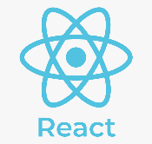**JavaScript:** Lenguaje de programación para interactividad. Es un lenguaje de programación que añade interactividad a las páginas web. Permite responder a eventos (clics, desplazamientos, etc.), manipular el DOM y hacer peticiones a servidores.
* **React.js:** es una biblioteca de JavaScript desarrollada por Facebook (Meta) para construir interfaces de usuario dinámicas. Se basa en componentes reutilizables y usa un DOM Virtual para mejorar el rendimiento.
* 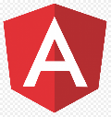**Angular:** es un framework desarrollado por Google para crear aplicaciones web escalables. Usa TypeScript en lugar de JavaScript puro y sigue una arquitectura basada en módulos y componentes.
* **Vue.js:** es un framework progresivo creado por Evan You. Es más ligero y fácil de aprender que React y Angular, pero igualmente poderoso.
* 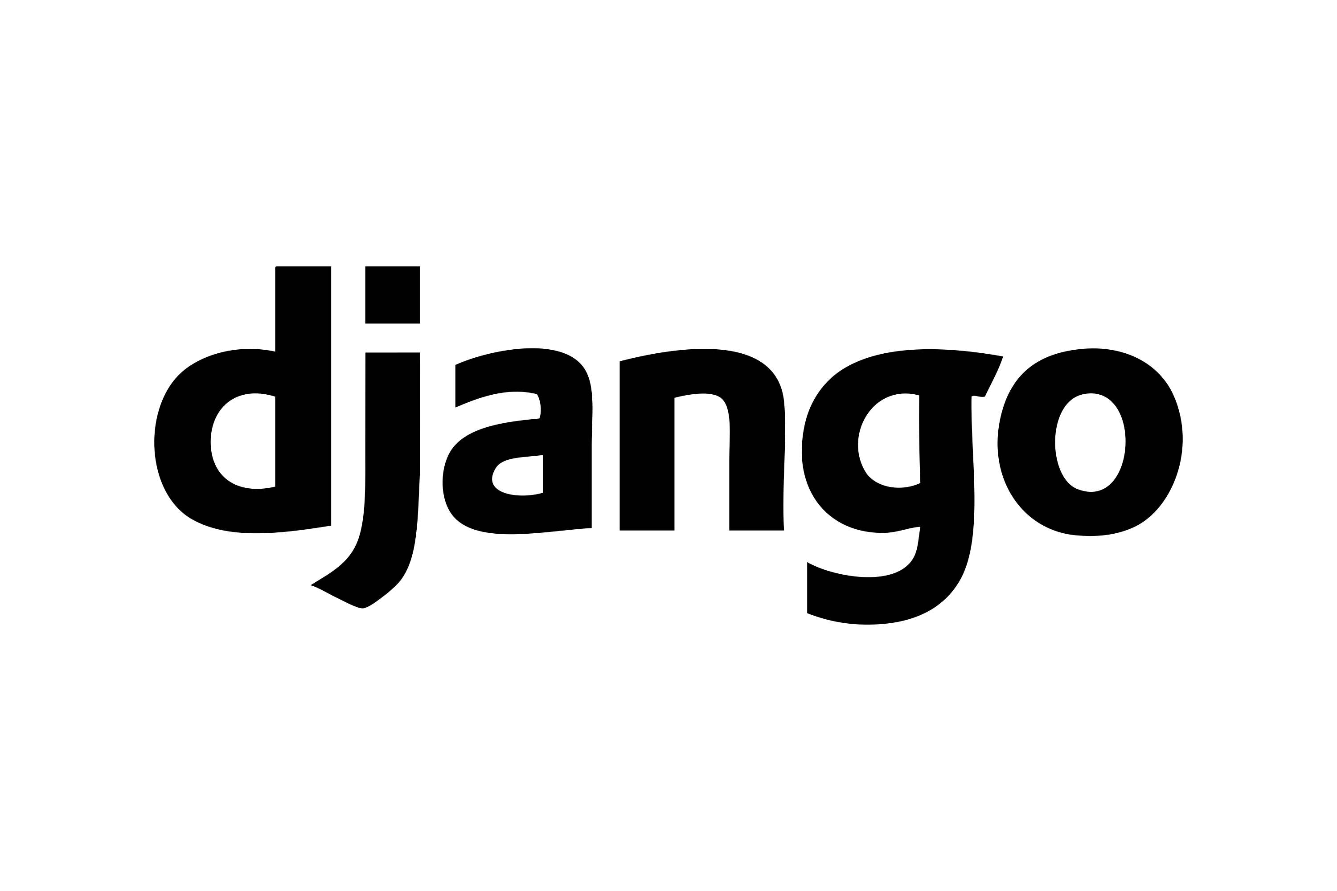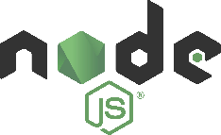**Node.js (JavaScript):** es un entorno de ejecución de JavaScripten el servidor, basado en V8, el motor de Google Chrome. Es asíncrono y basado en eventos, ideal para aplicaciones en tiempo real.
* **Python (Django/Flask):** es un lenguaje de programación muy popular en backend, con frameworks como Django (para aplicaciones grandes) y Flask (para proyectos pequeños).
* **PHP:** es un lenguaje de back-end muy usado en el desarrollo web, especialmente en sitios como WordPress y plataformas de contenido dinámico.
* **Ruby on Rails:** es un framework de desarrollo web basado en Ruby. Sigue el principio de Convención sobre Configuración, lo que permite desarrollo rápido.